

06 Ağustos 2016 - 14:20

NAFİ GÜRAL, KÜLLİYE’DE

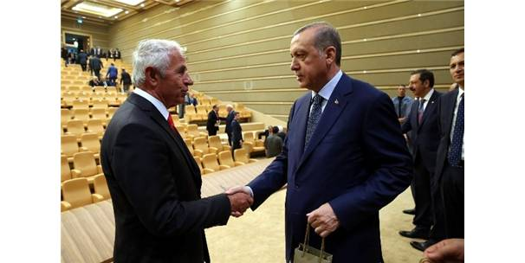

Tüm oda ve borsa başkanlarıyla birlikte, Cumhurbaşkanlığı Külliyesi’nde Cumhurbaşkanı RecepTayyip Erdoğan ile düzenlenen, TOBB Başkanı Rifat Hisarcıklıoğlu’nun da katıldığı istişare toplantısına, Kütahya Ticaret ve Sanayi Odası (KUTSO) Yönetim Kurulu Başkanı Nafi Güral da katıldı.

Toplantıda, katılımcılara 15 Temmuz felaketinin görüntüleri izlenirken, insanlıktan nasibini almamış alçak terör örgütünün, ülkemizin korunması için satın alınmış silahları, kendi halkımızı katletmek için kullanması nefretle hatırlanmıştır.

Toplantı sonrasında Cumhurbaşkanı, Kütahya iş dünyasına ve halkına selam ve muhabbetlerini göndererek, 7 Ağustos Pazar akşamı, ülkemizin her ilinde eş zamanlı yapılacak mitinglere, iş dünyasının ve halkın, oldukça geniş kapsamlı katılım talimatını verdi.

KUTSO Başkanı Nafi Güral, toplantı sonrasında yaptığı açıklamada, “Odamız, hem İstanbul’daki dev mitingde, hem de Kütahya’daki mitingde temsil edilecektir. Vatanını, milletini, demokrasiyi gönülden seven iş dünyasını ve halkımızı, Kütahya Mitingine bekliyoruz” dedi. (İHA)

http://www.milliyet.com.tr/nafi-gural-kulliye-de-kutahya-yerelhaber-1502722/

